
Milieuraad Kortemark

Verslag

Maandag 15 juni‘25- 19u30

Aanwezigheden en samenstelling
 |  | Aan wezig | Veront schul digd | Af wezig |  |  | Aan wezig | Veront schul digd | Af wezig
Greet Van Staeyen | Milieu ambtenaar | A | V | 0 | Karl Vanysacker | NWG De Kerkuil |  | V
Lynn Vermote | schepen | A |  |  | Patrick Moerman | Kringloopkracht/samentuin |  | V
Marc Vulsteke | CD&V |  |  | 0 | Patrick Vandermeersch | 11.11.11-Noord-Zuidraad | A
Iris Plaisier | Zeker 8610 |  |  | 0 | Franky Geleyn | Dorpsraad Kortemark |  |  | 0
David Verstraete | Eerlijk en Bezorgd |  |  |  | Bart Van Haecke | ABS |  | V
Jean Claude Monsy | Content | A |  |  | Joke Vandesteene | KVLV | A
Kurt Meuleman | Vlaams Belang |  | V |  | Stefaan Vulsteke | Landelijke Gilde |  |  | 0
Jelle Quartier | Natuurpunt |  | V |  | Kris Bouttelgier | Onafhankelijk | A
Daisy Pincket | Natuurpunt |  | V |  | Trees Vulsteke | Onafhankelijk | A
Sofie Declercq | Natuurpunt | A |  |  | Agnes Vandenbroucke | Onafhankelijk | A
Nancy Vandecasteele | Natuurpunt | A |  |  | Andy Campe | Onafhankelijk | A
Robbe Dhulster | Natuurpunt | A

Goedkeuring vorig verslag

MILIEURAAD

ALGEMEEN

Rekening
De milieuraad heeft een eigen rekening. Daar wordt al een tijdje niets mee gedaan. Momenteel start op deze rekening 2698.89 euro. Er is een jaarlijkse toelage van 500 euro.
Het is aangewezen om te denken wat me met het budget gaan doen. Hoeft een eigen rekening. Indien ja, wat doen we ermee?
Nu gebeuren meeste activiteiten via het gewone budget. In het verleden werden soms geschenken aan de schoolgaande jeugd gegeven. In Diksmuide geeft de milieuraad een premie voor zwaluwnesten en de meest milieubewuste landbouwer of extra subsidie (dit gebeurt al via de gemeentelijke subsidie), Andere mogelijkheden zijn een variant op airkoe, groene pluim, nacht van de duisternis, …

- Wordt volgende milieuraad hernomen na gesprek met financieel directeur; oproep wat met geld kan gebeuren

NATUUR

Voorstel heraanplant terreststraat
De essen in de Terreststraat worden gerooid omdat er te veel last is van essentaksterfte. Het regionaal landschap heeft een heraanplantvoorstel uitgewerkt. Doel is om nog voor het volgende plantseizoen te rooien en om het volgende plantseizoen aan te planten.
Er zullen 48 bomen aangeplant worden waarvan 16 winterlindes, 16 gewone esdoorns en 16 fladderiepen. Tussenafstand is 10m tenzij anders aangegeven op plan
Alle bomen worden voorzien van 2 boomsteunpalen, boombindband en gietrand.
Aanplant zal uitgevoerd worden door de Groene Kans onder coördinatie van het regionaal landschap.
  - Vraag zijn er in Terreststraat plannen voor wegenwerken?
Er zijn geen plannen voor rioleringswerken of fietspaden. Daarom wordt de Kruisstraat nu nog niet aangepakt.
  - Vraagje bomenplan: waarom niet volledig afgewisseld ipv per blokken?
Antwoord regionaal landschap:
In de eerste plaats leven boomwortels in symbiose met schimmels (mycorrhiza). Elke boomsoort gaat samenwerkingen aan met specifieke schimmels. Er bestaan ook generalisten, maar door bomen van dezelfde soort te clusteren, krijgen die soortgebonden schimmels meer kans om zich te vestigen en een sterker, ondergronds netwerk uit te bouwen.

Daarnaast geldt hetzelfde principe bovengronds: veel insecten en andere organismen zijn afhankelijk van één specifieke boomsoort. Wanneer bomen in groepen staan, vinden deze soortgebonden organismen makkelijker hun weg en kunnen ze zich beter handhaven dan bij een enkele, verspreide boom.

Tot slot zorgen boomgroepen ook voor een rustiger en uniformer beeld in de laan. Dat is natuurlijk deels een kwestie van smaak en ontwerpstijl.

KLIMAAT (CO2 uitstoot + Klimaatrobuustheid)
Op woensdag 19 november doen wij als gemeente mee aan de provinciale campagne Klimaduro. Pieter Boussemaere komt in de Albatros zijn lezing ‘de snelste weg naar klimaatsucces’ geven.
- Hierbij een warme oproep om jullie in te schrijven + om ook de activiteit bekend te maken bij anderen, je vereniging.
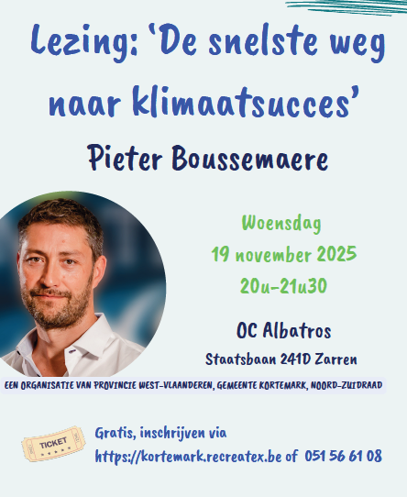
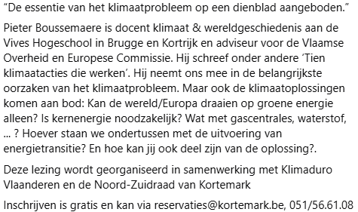

MILIEU

GFT
Vanaf januari 2026 start MIROM met de gft-inzameling.
Dit verloopt in die bruine bakjes.
Inschrijven kan vanaf 18 september, leveren bakjes vanaf de 2e helft van oktober.
Kostprijs voor abonnement 33 euro/jaar, gft-bakje 5 euro (ook papieren zakjes en keukenemmer is aan te kopen)
In een gft-bak mogen etensresten (gekookte en niet gekookte). Tuinafval mag er ook in, maar best niet te veel. Reden: tuinafval kan gecomposteerd worden, keukenafval moet vergist worden (een moeilijker proces)
Compostering en kippen houden kan een goed alternatief zijn voor zo’n gft-bakje.
Er is een 2-wekelijkse inzameling voorzien

SILVAMO
Vergunning werd opnieuw vernietigd door de raad voor vergunningsbetwistingen. Dit met als belangrijkste motivatie de formulering van 1 van de bijzondere voorwaarden. De minister moet opnieuw een beslissing nemen.
In de eerstvolgende overlegcommissie zal ook een toelichting gegeven worden over het bodemonderzoek.

BELEID

Activiteiten

- 1 september-15 oktober: behaag je tuin
- Zaterdag 20 september: world clean up day
- Zaterdag 11 oktober 2025 Nacht van de duisternis in Koekelarebos (vrij vertrek tussen 19u en 20u30)
- 5 oktober: klimaatmars er wordt vanuit Kortemark vertrokken met de trein van 10u23
- 19 november 20u klimaduro
- 22 november Bedankingsontbijt mooimakers
- 29 november: activiteit natuurpunt: de dieren van het Kouterveld vertellen (vanaf 16u)
- 5 december: film food fest: outgrow the system
- 13 december: ophaalmoment bomen behaag je tuin
- 3 mei 2026 Putten Vol Pit

VARIA’S EN VRAGEN
  - Vraag technische dienst: wat is standpunt over afplaggen bermen (straten die onder water staan): ok, maar mag niet over lange stukken (enkel waar het blijft staan)
  - De lijsterbessen langs de Handzamestraat: hoe zit het ermee? Het regionaal landschap zou hiervoor kijken. Een voorstel van heraanplant werd bezorgd op 02/10/2025. De dode lijsterbessen worden vervangen door boskers. Een vervanging wordt niet voorzien onder de draad en ook niet onder de bomen van de Handzamestraat 112. De bomen worden 1 op 1 vervangen door extra aanplant in de Krekebekestraat en de aanplant van bomen aan Talpes Pitten.
  - Is er een inventaris van kleine waterlopen en grachten? Er was een oproep voor de VMM, maar de gemeente kan niet inventariseren.
  - Zowieso wordt zoveel mogelijk open gelegd. In nieuwe projecten zitten er schotten in de beek zodat water infiltreert. Het is niet zo dat in bestaande grachten waar niet gewerkt tussenschotten zullen komen. Tussenschotten worden enkel voorzien in grachten waar toch moet aan gewerkt worden. Maar er wordt altijd gezocht naar een evenwicht tussen infiltreren en afvoeren. Infiltreren is goed, maar bewoners vinden het ook belangrijk dat het water goed afgevoerd wordt. Er wordt gemeld dat grachten openleggen ook kan als zonevreemde last. Er wordt gevraagd hoe het zit met zonevreemde lasten, opmerking aanplanttijd is kort.
  - Opmerking provincie legt nu ook een waarborg op. Opmerking Lemahieu. Dit is doorgegeven aan de handhaver.
  - Vraag ivm water van verkavelingen. Is nu verplicht? Bij alles wat je doet moet water infiltreren.
  - Mag je water halen uit wadi’s in de wijk? Nee
  - Wanneer start het project boomspiegels in Handzame? Wordt nagevraagd aan het regionaal landschap. Doel is om dit terug op te nemen.
  - Droge put Krekemeersen groeit dicht. Is doorgegeven aan provincie.
  - Hoe zit het met de kreeft in de Krekemeersen. In het najaar zal ANB de gemeente contacteren.
  - Aangelegde grasmat dreambeats. Wat zal er nu mee gebeuren? (wordt bekeken) De provincie is aanwezig bij het overleg met Dreambeats ivm groenbeheer.
  - In de poel aan de Krekemeersen zitten schildpadden. Wordt doorgegeven. (zwembandje met een netje om te vangen)
  - Er zouden grasmatten aangelegd zijn in de pastorietuin voor de holy garden sessions.
  - Stand van zaken tuin van het gemeentehuis. Is gegund aan AAD architecten (uit Roeselare, bureau is in Gent) focus is natuur, ontmoeting en spelen
  - Captatieverbod: in de zomer is het zodanig druk aan het captatiepunt. Het kan inderdaad heel druk zijn. Maar de maatregelen voor hele grote drukte (bvb de verkeerslichten) moesten niet uitgerold worden.
  - 5 oktober klimaatmars: 10u23 station Kortemark.
  - Opmerkingen: een beetje voor het maaien van de bermen zwerfvuil ruimen zou handig zijn. Maar dit is soms moeilijk?
  - Opmerking: na het ontbijt nog een tour samen doen om afval te ruimen. Deze opmerking wordt meegenomen

Volgende milieuraad
Volgende milieuraad: maandag 26 januari

